ИКОНОМИЧЕСКИ УНИВЕРСИТЕТ - ВАРНА
ФАКУЛТЕТ „ИНФОРМАТИКА“

КУРСОВ ПРОЕКТ
на тема
“Система за управление на инвентара”
по дисциплината Програмиране с Python

Изготвил:
Даниел Николов
фак. № 126501
спец. Data Science,
гр. 38

Проверил:

гл. ас. д-р Стойчо Стоев | х. ас. Синем Салим

ВАРНА
2024
Описание на дейността на фирмата

Фирмата предоставя решения за управление на инвентара, насочени към малки и средни предприятия. Основната дейност включва разработка и поддръжка на софтуерни системи, които помагат на фирмите да организират, проследяват и анализират своите запаси, като по този начин оптимизират логистичните процеси и минимизират разходите.

Софтуерът на фирмата е интуитивен и предлага функционалности като добавяне, редактиране, изтриване на артикули, както и създаване на обобщени отчети за наличности и категории.

Ръководство за потребителя на приложението

1. Стартиране на приложението
За да стартирате приложението, отворете файла `main.py`.

2. Основен интерфейс
При стартиране на приложението ще се отвори графичен интерфейс с име "Inventory Management System". Приложението има следните основни секции:

1. Бутонен панел:
- Add Item: Добавяне на нов артикул към инвентара.
- Edit Item: Редактиране на съществуващ артикул.
- Delete Item: Изтриване на артикул от инвентара.
- Export Report: Експортиране на пълен отчет в CSV формат.
- Category Summary: Преглед на обобщение по категории.
- Total Value Summary: Преглед на общата стойност на инвентара.
- Export Category Summary: Експортиране на обобщението по категории в CSV.
- Export Total Value: Експортиране на общата стойност в текстов файл.

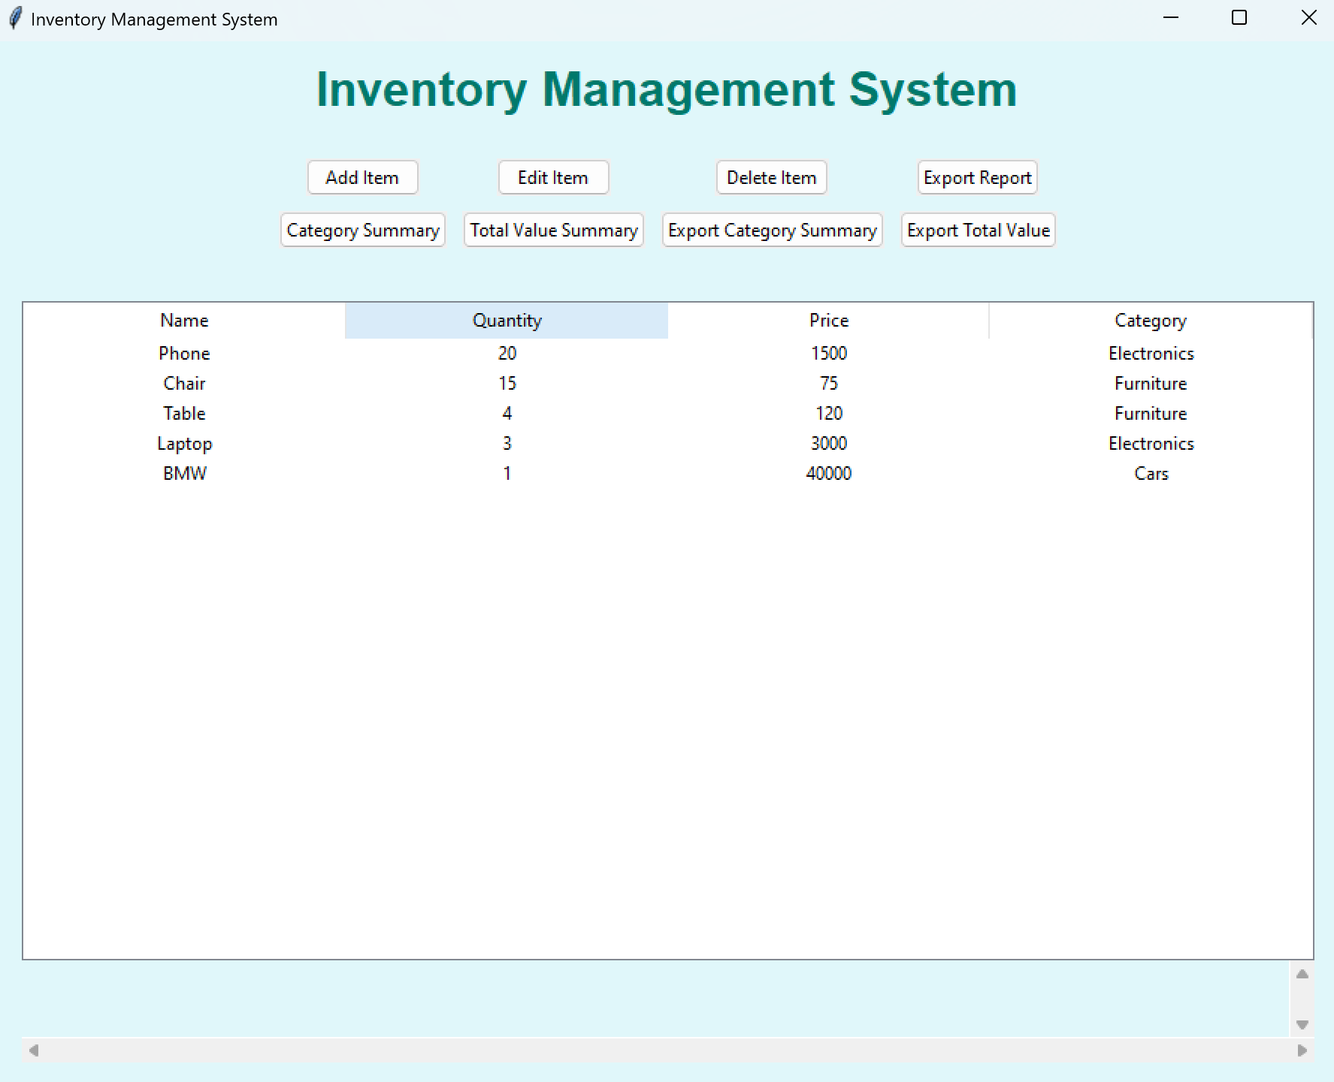

2. Табличен изглед на инвентара:
В тази секция се показва списък с артикули в табличен формат, включващ колони: `Name`, `Quantity`, `Price`, и `Category`.

3. Управление на инвентара
Добавяне на нов артикул
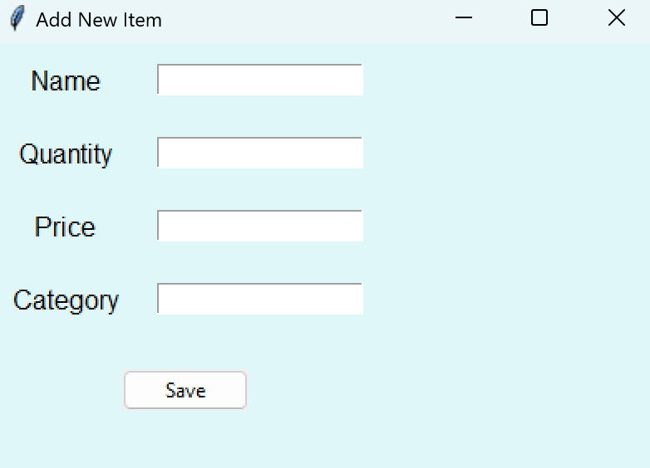
- Натиснете бутона "Add Item".
2. Попълнете следните полета:
- Име на артикула (Name)
- Количество (Quantity)
- Цена (Price)
- Категория (Category)
3. Натиснете бутона "Save", за да запазите артикула.
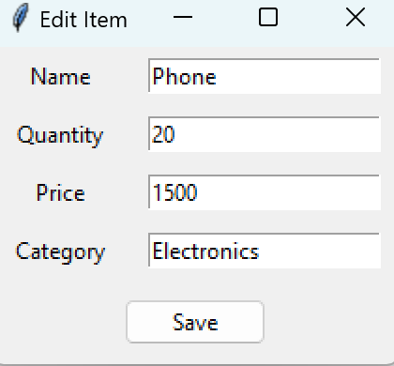
Редактиране на съществуващ артикул
1. Изберете артикул от таблицата.
2. Натиснете бутона "Edit Item".
3. Редактирайте необходимите полета и натиснете "Save".

Изтриване на артикул
1. Изберете един или повече артикули от таблицата.
2. Натиснете бутона "Delete Item".
3. Потвърдете изтриването.

4. Генериране на отчети
Преглед на обобщение по категории
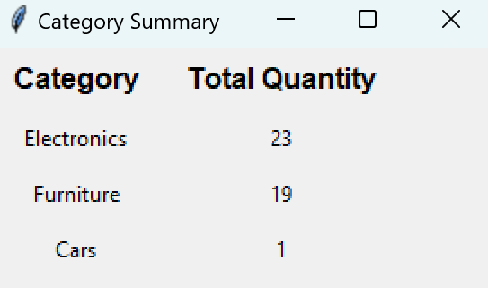
1. Натиснете "Category Summary".
2. Прозорецът ще покаже обобщение с общото количество за всяка категория.

Преглед на обща стойност
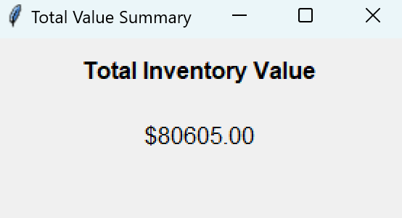
1. Натиснете "Total Value Summary".
2. Ще се покаже прозорец с общата стойност на всички артикули в инвентара.

Експортиране на отчет
- Общ отчет за артикули: Натиснете "Export Report" и изберете локация за запазване на CSV файл.
- Обобщение по категории: Натиснете "Export Category Summary" и запазете CSV файл.
- Обща стойност: Натиснете "Export Total Value" и запазете текстов файл.

5. Закриване на приложението
За да затворите приложението, натиснете бутона за затваряне в горния десен ъгъл на прозореца или използвайте клавишна комбинация `Alt + F4`.

Изисквания към системата
- Python 3.8+
- Модули: tkinter, csv
- Операционна система: Windows, macOS или Linux

Препоръки за поддръжка
Редовно архивирайте данните от `inventory.csv` файла, намиращ се в папката `data`. Уверете се, че правата за запис и четене са правилно конфигурирани.

